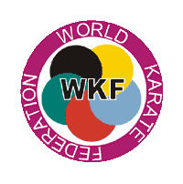

С Е М И Н А Р

АНТОНИО ОЛИВА СЕБА

7 Дан, тренер Национальной сборной Испании,
один из ведущих тренеров мира по каратэ,
международный тренер WKF.

18-21 марта 2010 года
Одесса
Украина

Организаторы:

WKF

Украинская Лига каратэ

Программа семинара:

1. BEGINNERS, для всех желающих начального уровня подготовки, только практика;

2. ADVANCED, только для инструкторов, 75% теории + 25% практики;

3. ELITE, только для членов национальной сборной и тренеров, 25%
теории + 75% практики.
Расписание семинара:
18 марта – 21 марта: 3 тренировки в день (более точное расписание будет разослано позднее)

Оплата семинара - 50 евро за все занятия.
Тренировка для детей – 15 евро (в программе предусмотрено одно занятие для детей).

Видеосъемки всех видов на протяжении всего семинара – ЗАПРЕЩЕНЫ.

Подтверждение об участии в семинаре подать
не позднее 10 марта 2010 года.

Дополнительную информацию о семинаре можно получить:

067 489-42-51, 048 785-19-88

